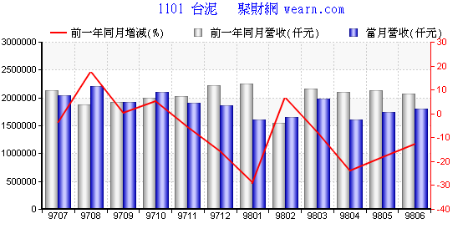

个股营收表(2325 矽品)

年月 | 营业额(仟元) |  |  |  |  | 累计营业额(仟元)
年月 | 当月  营收 | 上月  营收 | 月营收  增减 | 前一年  同月营收 | 前一年  同月增减 | 当年  累计营收 | 前一年  同期累计 | 前一年  同期增减
98/07 5,164,116 5,107,019 1.12% 5,575,946 -7.39% 28,504,240 36,359,552 -21.60%

